盘明萃赋 人才致胜
——十五五规划下关键人才胜任盘点与梯队建构

课程背景：
国家十五五”人才规划核心，以“新质生产力”为导向，通过“三位一体”融合，构建从战略科学家到卓越工程师的全链条“人才梯队”，并通过制度松绑与数字技术进行双重“赋能”，最终实现人口高质量发展。对于十五五期间企业发展而言，高效能人才是第一资源已成共识，未来业务的快速转型发展和滞后的人才培养已经形成显著地矛盾，如何从新时代战略的高度出发，进行科学. 高效的人才培养工作，并通过系统的规划建设完善的企业人才梯队已经成为中国绝大多数成长型企业面临的普遍问题。如何进行核心人才的培养及人才梯队建设，持续地为企业带来“人才红利”？
本课程从人才梯队建设与企业发展的关系着手，提出人才盘点与梯队建设的最佳实践——基于胜任模型的人才梯队建设。帮助成长型企业建立个性化. 针对性的后备人才培养发展体系，解决企业未来发展的人才储备和培养问题。通过培训为企业打造一批熟悉人才梯队，树立人才是企业未来发展第一战略资源的思维，建立重视人才. 是别人才. 培养人才. 用好人才的意识。

课程收益：
结果1：测评关键生产人才素质能力-完成一次人力资源测评盘点。
结果2：清晰组织生产人才能力现状-掌握人才盘点报告解析方法。
结果3：掌握人才胜任标准建构方法-构建样本岗位胜任任职标准。
结果4：营造人才适应的文化氛围-构建关键人才梯队的学习地图。
结果5；提出关键人才职业提升建议-提供完整的人才识别与分流方法。
课程特点：
标杆人才可视化：解码人才价值
胜任标准工具化：构建人才标准
培训管理赋能化：萃取学习地图
人才管理数字化：重构人才效能

课程时间：2天，6小时/天
课程对象：企业中、高层领导者、人力资源总监、培训部门负责人等
课程方式：课程讲授、案例分析、工具演练
课程结构：
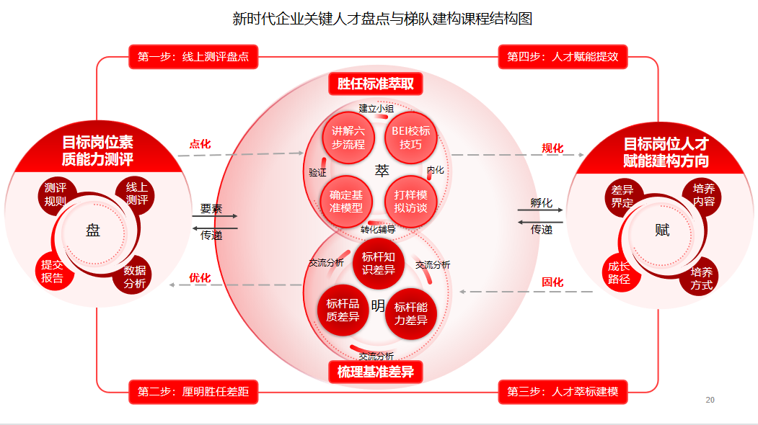

课程大纲
导论：中国式现代化企业管理者最重要的技能——关键生产人才梯队建构
一、为什么需要建设新时代关键人才梯队
二、企业人力资源发展与人才梯队建设
1. 人力资本
2. 核心竞争力
3. 人才梯队优化与人力资本辩证关系
三、解决企业人力资源转型重要举措——人才盘点
1. 传统人力资源的六大功能模块解析
2. 人力资源发展历程与转型桎梏
3. 三支柱模式与数字化人力资本升级关系
四、国家十四五人才战略与企业人才梯队建设
1. 人才是第一资源
2. 人才梯队职业通道
3. 人才梯队学习地图
4 人才梯队薪酬通道
5. 人才盘点识别与梯队建设中工作流程与工作职责
案例赏析：著名企业的识才提效-人才梯队建设案例

第一讲：企业生产人才梯队规划——一盘
一、生产人才梯队体系设计——企业核心五类人才梯队建设
1. 关键岗位人才梯队建设（基于岗位）
2. 关键人才后备梯队建设（基于人才）
3. 管理岗位人才梯队建设（基于岗位）
4. 技能类人才梯队建设（基于专业）
5. 通道层级人才梯队建设（基于层级）
6. 设计人才梯队种类的原则和方法
二、生产关键人才必备的四个标准
1. 继任人才核心要素之一：关键特质
2. 继任人才核心要素之二：领导力/胜任力
3. 继任人才核心要素之三：任职资格要求
4. 继任人才核心要素之四：以往工作绩效
分析：企业人才职业发展通道现状与误区

第二讲：构建生产关键人才梯队的岗位人才标准——二明
一、关键生产人才梯队岗位标准的内容
基本条件、岗位经历与经验、胜任力、绩效标准、职业规范等
二、构建胜任素质模型指导方针与关键环节
1. 不同发展阶段的企业如何选择核心胜任力
2. 不同战略背景的企业如何选择核心胜任力
三、胜任力模型构建的五个步骤
1. 定义绩效标准
2. 确定效标样本
3. 获取胜任数据
互动2：行为事件访谈法——4D-STAR访谈八阶段技术演练
工具：编码字典应用
方法：德尔菲法应用
表单：访谈表单应用
4. 建立胜任模型
互动3：胜任力素质结构表填写练习
方法：团队共创
萃取：等级划分
5. 验证胜任模型
1）模型再造
2）培训验证
3）评估分析
分享：掌握企业人才企业胜任力识别构建五步法

第三讲：关键生产人才梯队评估与甄选——三萃
一、根据关键生产岗位的素质要求（知识、技能、行为），开发测评工具
1. 胜任力测评方法：BEI结构化面谈、360度测评、标准化在线测评、评价中心
2. 四类素质测评：专业知识与技能/管理与人际技能/心理胜任素质/职业操守素质
3. 关键岗位的候选继任人与现职岗位人才测评的差异
4. 不同关键岗位的测评方法及工具匹配
二、关键生产岗位候选继任人评估与选拔
1. 对岗位角色的认知和理解
2. 继任岗位的意愿和兴趣测评
3. 敬业度测评
4. 候选继任人胜任素质测评
5. 绩效评价
三、根据盘点结果建立关键储备人才库
1. 九宫格与关键储备人才盘点
2. 关键储备人才库的建立
3. 关键储备人才动态盘点
演练：企业生产人才结构分析与梯队模型
四、九宫格与人才胜任力应用技巧
1. 企业生产四大类人才分流
1）人力资本
2）人力价值
3）人力成本
4）人力资源
2. 九宫人才流动图分析
1）1号人力成本解聘预警分析
2）2-3号人才资源培养分析
3）6号人力资源用工技巧
4）4号人才流动和轮岗技巧
5）5-7-8人力资本的分析
6）9号人力价值流失预警
3. 三类人才池应用
1）储备人才库
2）潜质人才库
3）适配人才库
互动4：企业人才胜构分析与培训、晋升、甄选、激励等应用技巧

第四讲：构建关键生产人才梯队培养机制-四赋
一、设计人才梯队的发展模式
1. 人才梯队培训项目设计
2. 开发梯队岗位认证课程体系
3. 内部导师培养与外部导师开发
二、制定符合梯队人才发展的多样化培训策略
1. 课堂培训
2. 工作体验
3. 教练辅导
4. 自我提升
5. 复盘与反思（从失败中学习）
演练：人才培养方法导师制应用
演练：人才培养方法读书会应用
演练：人才培养方法轮岗法应用
三、生产人才梯队培养类型与优缺点
1. 问题解决型团队
2. 自我管理型团队
3. 跨部门型团队
4. 学习型团队
5. 虚拟团队
分享：新时代企业关键人才学习地图建构

